Domácí mazlíčci – hlodavci

V tomto pracovním listě a pomocí videí se děti seznámí s jedněmi z nejčastěji chovaných hlodavců. Při plnění úkolů děti využijí dovednosti z oblasti geometrie, českého jazyka a také se budou s využitím tabletu či počítače zaobírat plánováním rozpočtu pro nákup potřeb pro domácího mazlíčka. Pracovní list je vhodný pro 3. až 5. třídu.

Jak chovat potkana
Tlustý křeček
Chov morčat
__________________________________________________

- Pusťte si první video. Co vše potřebuje potkan k pohodlnému bydlení? Narýsujte pomocí pravítka a kružítka ideální klec pro potkana.
Klec pro potkana

- Než si pustíte video, kde se řeší záhadné tloustnutí křečka, zapište svou domněnku, proč si myslíte, že křeček tloustne. Jeho majitel mu doplňuje mističku s jídlem pouze v případě, že je prázdná. Křeček bydlí ve skleněném akváriu, kde má vše, co potřebuje. Záhadou je, kde to jídlo, co je navíc, bere.
Myslím si …
…………………………………………………………………………………………………………………………………………………………………………………………………………………………………………………………………………………………………………………………………………………………………………………………………………………………………………………………………………………………………………………………………………………………………………………………………………………………………………………………………………………………………………………………………………………………………………………………………………………………………
- Pusťte si video o křečkovi a jeho záhadě. Zapište jednou větou, co bylo příčinou křečkova tloustnutí.
……………………………………………………………………………………………………………………………………………………………………………………………………………………

- Zkuste tužkou nakreslit portrét křečka a popište jeho části těla.

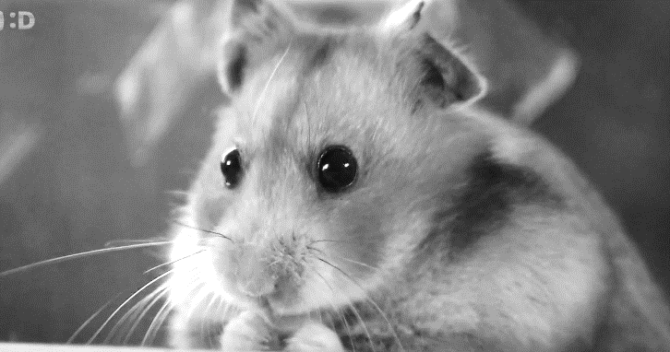

5. Poslední video vás seznámí s morčaty. Po zhlédnutí videa můžete začít plánovat, co vše je třeba pořídit pro vašeho vysněného mazlíčka. Při plnění úkolu pracujte s tabletem nebo počítačem. Pomoci vám mohou odkazy níže.
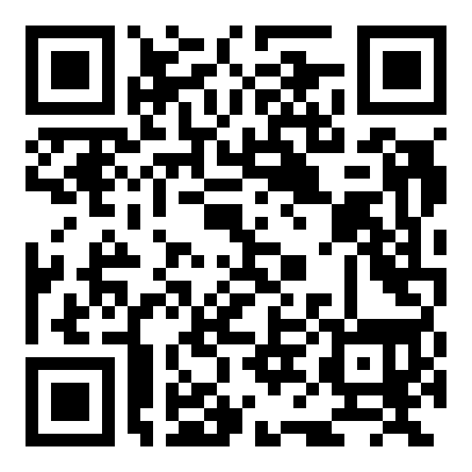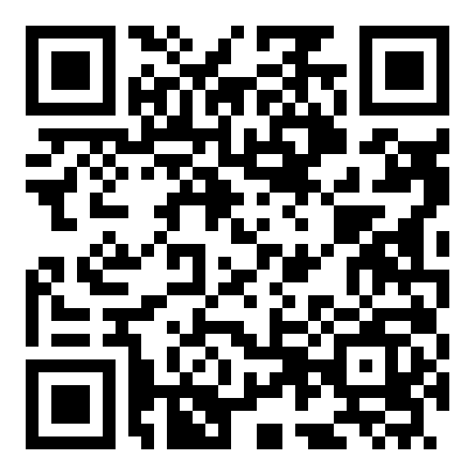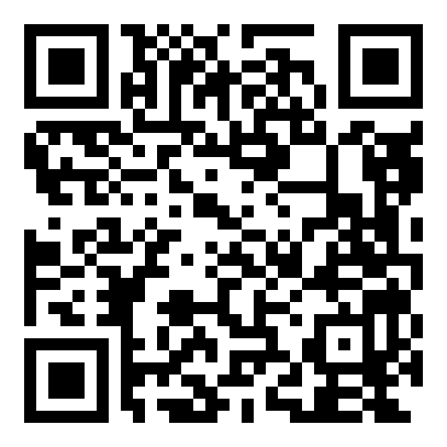
- www.google.com www.superzoo.cz www.petcenter.cz

Mé vysněné zvíře je__________________________________________________
Budu mu říkat ______________________________________________________
Abych ho mohl/a chovat doma, musím mu pořídit:
NÁZEV VĚCI | CENA VĚCI
CELKEM ZAPLATÍM:

Mé vysněné zvíře je ________________________________________________.
Budu mu říkat _________________________________________.

Co jsem se touto aktivitou naučil(a):
………………………………………………………………………………………………………………………………………………………………………………………………………………………………………………………………………………………………………………………………………………………………………
Autor: Mgr. Veronika Svobodová
Toto dílo je licencováno pod licencí Creative Commons [CC BY-NC 4.0]. Licenční podmínky navštivte na adrese [https://creativecommons.org/choose/?lang=cs].

